Hjälp oss att sprida blomsterglädje

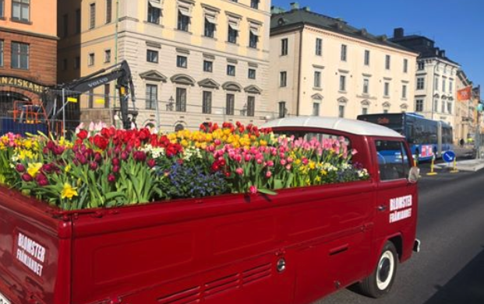

Den senaste veckan har Blomsterfrämjandet kört runt i en rödmålad Flower Truck i Stockholm. Kanske såg du oss när vi gästade TV4 Nyhetsmorgon och presenterade Årets Pelargon? Eller när vi åkte genom stan på väg till Trädgårdshallen för att fylla på med mer växter? Har du inte sett oss, titta gärna in på Instagram eller Facebook och följ vår resa där

Målet med vår Flower truck är att sprida blomsterglädje och muntra upp genom att lysa upp med svenskodlade växter. Genom vår blomsterturné vill vi också uppmärksamma alla trädgårdsmästare runt om i Sverige. För dem är det en turbulent tid, precis som för alla oss andra, men för dem sammanfaller Coronakrisen även med årets viktigaste försäljningsperiod. Alla växthus är proppfyllda med växter som väntar på att få komma ut och pryda svenska trädgårdar och hem.

Vi vill att alla ska kunna få njuta av svenska tulpaner och andra prydnadsväxter även när krisen är över. Därför uppmanar vi dig som kan att hjälpa oss att sprida blomsterglädje, inte minst till dem som är ensamma och sitter isolerade, samtidigt som du stöttar branschen.

Det här kan du göra för att stötta

- Är du frisk och symtomfri – gå ut och handla svenskodlade tulpaner och andra svenskodlade växter så länge myndigheterna inte avråder.
- Kan du inte besöka en butik, handla på nätet eller ring till din butik och fråga om de kan köra hem varorna.
- Fråga efter svenskodlade växter och titta efter ursprungsmärkningen Från Sverige.
- Om du handlar åt någon äldre eller sjuk person, överraska genom att även ta med en bukett tulpaner eller en kruka med vårblommor.
- Är det någon du inte kan besöka, skicka istället blommor via bud. Säg att du önskar svenskodlade.
- Dela gärna detta budskap.

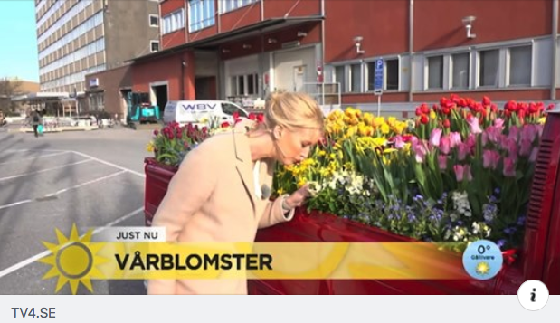

Att välja att köpa svenskodlade växter betyder mycket för våra svenska trädgårdsmästare. Samtidigt är det bevisligen bra för humöret att omges av växter; de får oss att må bättre och känna oss mindre stressade.

Tack för att du stöttar svensk odling på det sätt du kan!

#stöttadetlokala #svenskodlat

